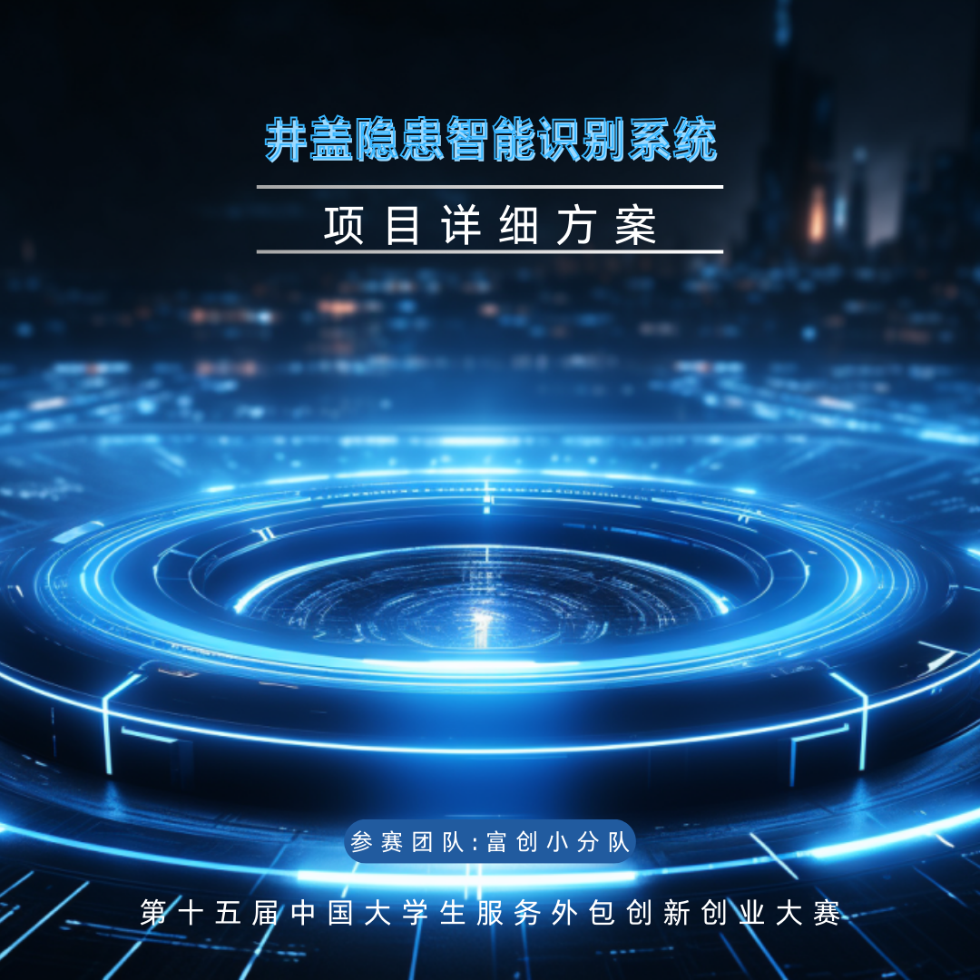

目录

1. 介绍 1

1.1. 井盖隐患智能识别发展概述 1

1.2. 难点分析 1

1.3. 解决思路 3

1.4. 特色概述 3

1.4.1. 创新性与新颖性 3

1.4.2. 赛题指标的高完成度 3

2. 详细解决方案 4

2.1. 概述 4

2.2. 模块详解 4

2.2.1. 图像采集 4

2.2.2. 井盖隐患识别 6

2.2.3. 实时监测视频识别 6

2.3. 关键优化点 7

2.4. 模型训练与数据集 11

3. 产品功能 11

3.1. 用户账号管理 11

3.1.1. 用户账号注册 11

3.1.2. 用户信息管理 12

3.2. 识别功能 12

3.2.1. 输入待测图片 12

3.2.2. 井盖识别结果输出 13

3.2.3. 井盖识别置信度输出 14

3.3. 井盖问题的视频识别功能 15

3.3.1. 输入待测视频 15

3.3.2. 视频检测结果输出 15

4. 技术要求和指标完成情况 16

4.1. 赛题要求完成情况 16

4.2. 部分其他井盖识别算法指标比较 18

5. 项目说明 19

5.1. 技术说明 19

5.1.1. 开发工具和技术 19

5.1.2. 应用对象和环境 20

5.2. 项目部署与使用 20

5.2.1. 项目结构概览 20

5.2.2. 服务器部署 20

5.2.3. 客户端部署 21

6. 系统测试 22

6.1. 测试概要 22

6.2. 测试目标 22

6.3. 测试环境 22

6.3.1. 测试服务器说明 22

6.3.2. 测试客户端说明 23

6.4. 测试计划 23

6.4.1. 测试需求分析 23

6.4.2. 测试用例设计 24

6.5. 测试结果 25

6.5.1. 算法测试结果 25

6.5.2. 系统测试结果 26

7. 团队成员与分工安排 27

8. 未来展望 27

9. 参考文献 28

1. 介绍
   1. 井盖隐患智能识别发展概述

21 世纪以来，随着我国经济的快速发展，加快了工业化和城镇化的前进步伐，大小城市中用于排水、电力、燃气等各种市政公共地下管线设施日益普及，道路上的井盖数量和分布也日益增多，它们像是一根根血管供养着一个城市的发展。自然而然，井盖管理也构成城市文明的一部分。然而，由于车辆的增多以及各城市道路井盖管理不当，比如井盖丢失、破损无人处理等问题，导致掉到井盖中意外身亡、交通事故等事件屡见不鲜。2013 年 9 月 5 号，一辆山西牌照大货车因驶入丢失的污水井盖致使先后轮胎爆胎，车辆失控，不仅将路旁的路灯和多根护栏撞倒，而且司机的大拇指也严重骨折；2018 年 6 月 23 号，在浙江省温州市龙湾区机场大道和会展路的交叉路口的非机动车道上，因为通信专用的井盖丢失没及时处理，导致一位老父亲掉进井盖中造成严重受伤，最后还跟四大通讯运营方发生法律纠纷。这些事故的背后已经明示，城市里数目庞大的井盖，因为缺乏有效监控和管理，已经成为了公共安全的巨大隐患，威胁着人们的生命财产安全。因此，井盖的妥善管理有着重要的社会意义。然而，道路井盖妥善的管理必须建立在精确的井盖缺陷检测的基础上。人工排查丢失或者有破损的井盖会产生诸如效率低、耗时多、精度差等问题，而且道路情况不一，井盖的分布也会给排查带来困难，因此人工排查显然不是一个好的选择，实现对井盖状态的自动检测具有重要意义。随着时代技术的不断发展，现在已经有办法解决人工排查井盖带来的这些问题，那就是人工智能。人工智能，是通过计算机替代人来进行工作的一种技术，它可以把模式识别和“视觉”作为检测手段，通过图像作为载体，实现信息收集、分析和分类的功能。传统的道路井盖识别主要是用传感器检测和数字图像处理的方法，前者基于传感器采集井盖图片信息，然后再对采集到的信息进一步分析，最终结合一定算法来实现井盖的检测与识别；后者基于图像分割，边缘检测等原理对不同类型的井盖进行检测、识别和分割。由于井盖的种类繁多，特征不易提取等原因，传统的道路井盖识别方法正确率较低，出现误判的几率较大，投入实际使用的效果并不理想，所以传统的检测方法不是最好的选择。 近几年，随着深度学习、人工智能的流行和大数据时代的到来，使得基于机器学习的算法相比传统的算法有了质的飞跃。基于机器学习，可以克服因为井盖种类繁多而带来的特征不易提取的困难，还可以大大提高检测的正确率。

* 1. 难点分析

近几年来，已有许多研究人员在道路井盖缺陷识别这个课题上进行了大量相应的研究实验，可是多数都是通过硬件设计来实现，比如布置一些传感器进行检测，然后再把检测到的数据发送到监控中心进行分析，进而实现井盖缺陷的识别；或者通过图像处理手段进行分析，比如通过图像预处理、缺陷边缘检测以及区域连通性原理等算法实现井盖的检测与识别；相比之下，通过机器学习算法和城市视频监控来实现井盖的自动识别却寥寥无几，虽然目前也存在基于机器学习的井盖识别方法，但是依然存在训练速度缓慢、精确度不足等缺点。

硬件方面：

在国外，最早开始通过硬件手段来实现井盖识别的国家是美国，主要是利用无线传感网络技术来实现，并对此展开了一系列相关研究，其中包括分布式无线传感网络、集成式传感网络和无线嵌入式技术等。受到美国的启发，其他国家也对无线传感网络的研究产生了浓厚的兴趣，其中日本、澳大利亚和巴西等国家取得了丰硕的研究成果。也因此展开了国家之间一系列的合作战略，比如美国与印度合作的 Senslide 计划、欧盟与印度的 WINSOC 计划、德国的 SLEWS 计划等。

在国内，也有许多类似案列。徐文青等人首先利用工频非接触供电和直流电机驱动技术对井盖进行锁定，然后再利用 Zig-Bee 无线传输技术将井盖的检测状态传送到监控中心，进而实现对井盖状态的实时检测与控制；李亚胜等人以E2Z-T82 红外探测器为核心，采用分布式控制的方式，可实时对井盖状态进行检测并发出警报；潘锋等人提出了一种基于 LoRa 技术的物联网传感器网络的井盖检测方法，通过给每个井盖的不同位置安装传感器节点，来对井盖的状态进行实时检测，并最后将检测数据通过位于云服务器上的应用程序发送给相关技术人员，进而实现井盖的实时控制和监控；任小强等人采用相应传感器实时采集井盖状态信息，然后通过中国移动 NB-loT 网络将检测到的井盖状态数据发送到业务监控中心，然后再交由专业技术人员分析，最终交给政府部门进行相应检测治理。

软件方面：

随着机器视觉与人工智能的快速发展，他们开始通过软件方式来实现井盖的缺陷识别，方法主要包括图像处理技术和机器学习。在图像处理技术中，张丰焰等人利用图像处理相关算法上实现了井盖的缺陷识别，提出了通过霍夫变换和模板匹配的方法实现井盖缺陷检测，该方法首先要提取井盖的特征信息，比如井盖的边缘、井盖的面积和井盖的颜色等，然后利用优化的霍夫变换方法计算出井盖的所属区域，最后对破损或者丢失的情况做出判断；乔瑞萍等人提出了一种基于图像处理的多特征融合的分类方法，该方法首先通过相关算法找出感兴趣区域，然后利用边缘连通性技术锁定候选区，并通过多特征判定以快速将井盖与背景分离，进而完成井盖的定位和缺陷检测。在机器学习算法中，目前主要以卷积神经网络为主，与图像处理算法不同，它类似一个“黑匣子”，特征提取的工作是通过神经网络结构中的卷积层来实现，不需要进行人工标记特征，而且会将缺陷特征的提取与识别通过大量样本训练集进行训练串联在一起，实现端到端的检测。大量实验证明，通过机器学习方法识别的精度要远比图像处理方法高。如陶祝等人文中提出的基于 Faster R-CNN 的卷积神经网络的井盖缺陷检测，该网络首先通过五个卷积层来提取井盖的特征信息，比如形状、颜色、纹理等，然后再将这些特征输入到下一隐藏层进行训练，最终完成井盖的分类。虽然检测效果要比传统的非机器学习方法要好，但是模型层数很多会导致训练参数膨胀，导致训练速度变慢，进而影响训练效果；廖梦纯文中提出了一种基于无人机航拍图像的井盖缺陷识别方法，该方法也是基于卷积神经网络，它以 YOLO 网络模型为基础，将物体的检测转化为回归问题来解决，为了减少训练时间以及提高识别精确度，通过增大池化层维度矩阵、降低学习率以及改变批量大小的手段来实现，最后完成井盖的检测与分类；杨梦圆等人利用卷积神经网络模型，通过小卷积核、尾部裁剪和保持输入大小等改进方法来改进边缘检测网络，并增加卷积层数量来提取目标，实现了端到端的井盖检测与识别。

* 1. 解决思路

抓取图片中的井盖涉及使用计算机视觉技术从图像中检测和提取井盖区域。一种常见的解决思路是使用目标检测模型，例如 YOLOv5 或 Faster R-CNN。这些模型经过训练可以识别和定位图像中的井盖，并输出其边界框。另一种方法是使用图像分割，它可以产生井盖的像素级掩码，从而可以更精确地提取井盖。此外，还可以使用边缘检测算法来检测井盖的边缘并提取其轮廓。本项目运用的是本团队基于YOLOv5模型的改良EDCY模型。

为了提高抓取井盖的准确性和鲁棒性，可以结合使用多种技术。例如，可以使用目标检测模型进行初步检测，然后使用图像分割对检测到的井盖区域进行细化。此外，可以使用数据增强技术，例如图像翻转、裁剪和颜色抖动，来增强训练数据集并提高模型的泛化能力。本团队在此采用了采用了可变形卷积模块并且在目前的模型中还融合了EMA注意力机制用于增强模型性能的注意力机制对其进行改进。可变形卷积模块是一种改进的卷积操作，它可以更好地适应物体的形状和尺寸，其实现方式是在标准卷积操作中增加一个偏移量offset，使卷积核能够在训练过程中拓展到更大的范围，从而实现对尺寸、长宽比。可变形卷积模块与普通卷积块的区别在于，可变形卷积模块可以对卷积核进行微调，以适应不同形状的目标。在普通卷积中，卷积核的形状是固定的，无法适应目标的形状变化。而在可变形卷积中，卷积核的形状可以根据目标的形状进行微调，从而更好地适应目标的形状变化，提高了模型准确度。

通过结合这些技术并根据特定应用进行调整，可以有效地抓取图片中的井盖。这对于井盖检测、井盖分类和井盖维护等应用至关重要。

* 1. 特色概述

### 创新性与新颖性

引入AI算法实现井盖状态的智能检测用于传输路线室外巡检稽核场景，识别井盖是否存在隐患及其具体的隐患类别，包括“完好”、“破损”、“缺失”、“未盖”和“井圈问题”。本项目前端开发有Web端，Web端主要包含有四个主界面，注册，登录，上传图片，识别记录，用户可以通过自主注册账户，登录自己的账号来进行井盖隐患的识别，并将识别结果保存在识别记录中。后端模型采用EDCY模型，并采用可变形卷积模块对其进行改进，可以实现高效准确地识别井盖目标，为城市管理和维护工作提供更有效的支持。并且本团队在原有图片监测的基础上增添了实时视频流输入监测功能，用户可以通过上传实时视频，来进行实时的隐患识别监测功能大大减少了人力物力财力的投入。并且每一条用户进行识别后的操作记录都会记录在用户自己的账户中，可以通过识别记录来进行查看。

### 赛题指标的高完成度

|  |  |
| --- | --- |
| 技术指标 | 完成情况 |
| 数据增强、数据标注 | 已完成 |
| 提升模型效果及泛化能力 | 已完成 |
| 合适方式输出隐患识别结果 | 已完成 |
| 前端网页登录注册 | 已完成（赛题并未要求） |
| MAP评价 | 已完成 |
| 前后端交互 | 超额完成（赛题并未要求） |

1. 详细解决方案
   1. 概述

引入AI算法实现井盖状态的智能检测用于传输路线室外巡检稽核场景，识别井盖是否存在隐患及其具体的隐患类别，包括“完好”、“破损”、“缺失”、“未盖”和“井圈问题”。本项目前端开发有Web端，Web端主要包含有四个主界面，注册，登录，上传图片，识别记录，用户可以通过自主注册账户，登录自己的账号来进行井盖隐患的识别，并将识别结果保存在识别记录中。后端模型采用基于yolo v5模型改进后的EDCY模型，并采用可变形卷积模块对其进行改进，可以实现高效准确地识别井盖目标，为城市管理和维护工作提供更有效的支持。

* 1. 模块详解

### 图像采集

图像采集部分涉及使用摄像头或其他图像采集设备捕获井盖图像。该过程通常包括以下步骤：

图像获取：使用高分辨率摄像头或其他图像采集设备从适当的角度和距离捕获井盖图像。确保图像清晰且光线充足。

图像预处理：调整图像大小、格式和方向以符合 EDCY 模型的要求。这可能涉及将图像调整为特定尺寸、将其转换为特定文件格式（例如 JPEG 或 PNG）以及纠正图像的方向。

图像增强（可选）：应用图像增强技术（例如对比度调整、锐化或降噪）以提高模型的性能。这些技术可以增强图像中的井盖特征，使其更容易被模型检测和识别。

**在图像增强方面：**

井盖图片在采样的时候,可能因为光照等因素导致图像的对比度偏低,因此需要通过图像增强来有目的地提取图像局部特征,进而将原来不清晰的感兴趣图像区域、边缘等特征明显显示出来。本文采用的图像增强算法数学表达式如下(2-6)所示:



其中f(x, y)代表原始图像,g(x, y)代表增强后的图像,round代表四舍五入运算,为一个系数,middle代表中值滤波后对应像素点的灰度值。本文选择的滤波器核尺寸为17×17,为1.0。经过增强后的效果图如下图2-4所示。对比可知,本算法能很好地突出图像的感兴趣区域。

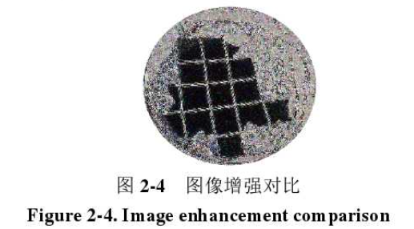

**在OTSU阈值处理方面：**

在图像处理过程中,图像阈值处理是一个重要的环节。为了去掉背景,只取需要的感兴趣图像区域,就需要为图像设置一个或多个全局的阈值,进而将图像分为几个不同的像素块,这跟分类问题很类似。现有的阈值分割算法有很多,比如迭代阈值法、动态阈值法、自适应阈值法、OTSU(最大间方差阈值法)等。

 OTSU方法是一种比较有吸引力的方案。该方法在类间方差最大的情况下是最佳的。除了其最佳性之外，OTSU方法还有一个重要的特性，就是它完全以计算一副图像的直方图为基础，因为直方图是很容易得到的一维阵列。该算法原理如下：对于图像P,B代表图像前景与背景分割的阈值,前景和背景分别有和个像素，且平均灰度值分别为和，均值设为，类间方差设为 ，则有:



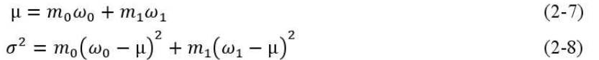



分割的最佳阈值,就是用该算法遍历整个图像获取类间方差的 最大值时B的取值。对增强后的检测区域用OTSU阈值后的效果如图2-5所示。由图可知,该算法能很好地将检测区域与背景分割开。

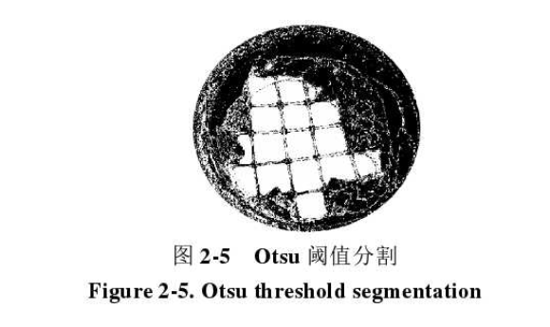

### 井盖隐患识别

井盖隐患识别部分使用 EDCY 模型来分析图像并识别井盖隐患。该过程通常包括以下步骤：

模型推理：将预处理后的图像输入到部署的 EDCY 模型中进行处理。模型将分析图像并提取特征，这些特征表示井盖的形状、颜色和纹理等信息。

特征提取：卷积神经网络（CNN）从图像中提取特征。这些特征被组织成特征图，其中每个特征图突出显示图像的不同方面，例如边缘、纹理和颜色。

网格预测：提取的特征被输入到网格预测层，该层将图像分割成一个网格。每个网格单元负责预测该单元中是否存在井盖，以及井盖的边界框、类别和隐患类型。

边界框回归：网格预测层生成的边界框通常是粗略的。边界框回归步骤使用额外的信息来细化这些边界框，使其更加精确。

非极大值抑制：模型可能会预测多个重叠的边界框。非极大值抑制（NMS）过程消除这些重叠的边界框，仅保留每个井盖的最高置信度边界框。

结果解析：模型生成井盖的边界框、类别标签和隐患类型。这些结果可以进一步解析，将井盖分为包括“完好”、“破损”、“缺失”、“未盖”和“井圈问题”，这四个类别。

### 实时监测视频识别

实时视频流目标检测是一种非常有用的应用场景。例如，在视频监控系统中，我们需要对视频流进行实时分析和检测，以便及时发现异常事件和行为。本项目则将实时视频流目标检测运用到井盖隐患识别的目标场景中，可以大大节省人力物力，实现自动化智能监测，动态监测。

要将EDCY和FFmpeg结合起来进行实时视频流目标检测，通常的做法是使用FFmpeg将视频流转换为图像帧，并将这些图像帧输入到EDCY模型中进行目标检测。具体步骤如下：

1.定义视频流地址，并使用FFmpeg启动一个进程来读取视频流，并将其转换为图像帧。

2.加载EDCY模型，并设置相关参数，如输入图像尺寸、阈值等。

3.循环读取每一帧图像，并将其输入到EDCY模型中进行目标检测。

4.处理检测结果，如筛选出置信度高的检测框、绘制边界框等。

5.可以将处理后的图像帧保存到视频文件中，也可以直接在屏幕上显示图像帧（使用OpenCV等库）。

实施这个项目的意义在于，它可以帮助我们快速地对实时视频流进行目标检测，并及时发现异常事件和行为。这对于一些需要实时监控和分析的领域非常有用，如安防、交通等。

* 1. 关键优化点

**可变形卷积模块：**

其主要优点如下：

1.可以处理尺度转换、比例变换和旋转变换等特殊情况，具有更强的适应性和灵活性。

2.可以自适应调整卷积核的形状，从而更好地适应不同的输入数据。

3.可以提高模型的准确性和泛化能力，特别是在处理大尺度物体时，效果更加明显。

**可变形卷积的实现主要包括两个步骤：**

1.首先，通过一个偏移量预测网络来学习每个像素点的偏移量；

2.其次，在卷积操作中，根据预测的偏移量对卷积进行相应的偏移，从而实现可变形卷积。

**以下是图文介绍：**

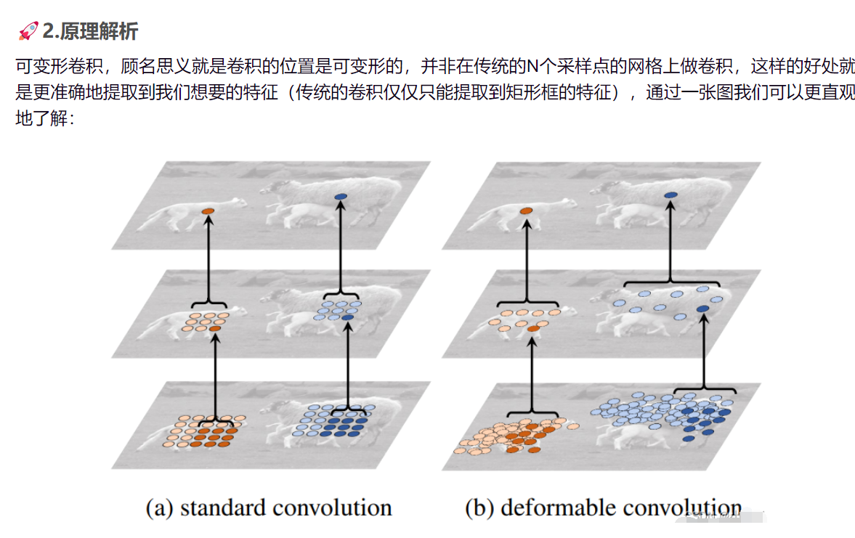

图2-9可变型卷积原理解析

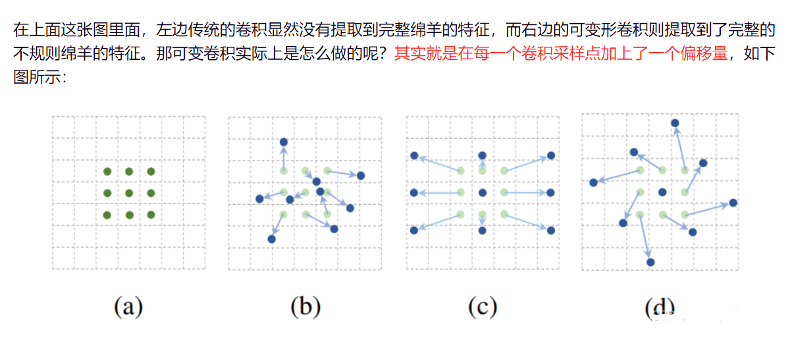

图2-10可卷积图文介绍

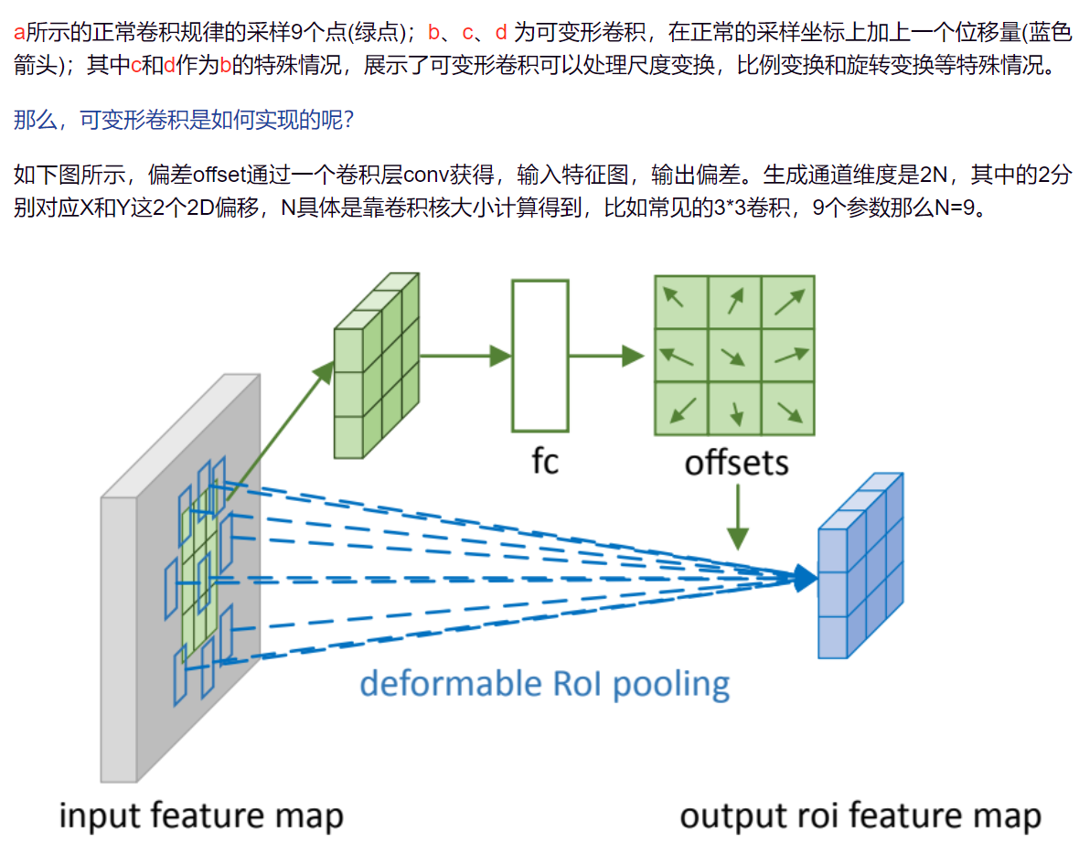

图2-11可卷积实现过程

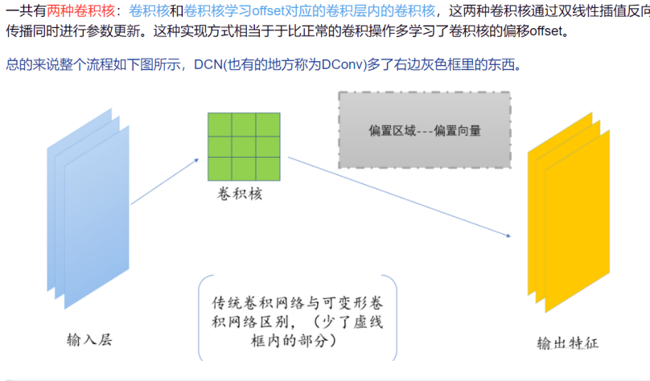

图2-12整体流程图

**EMA注意力机制：**

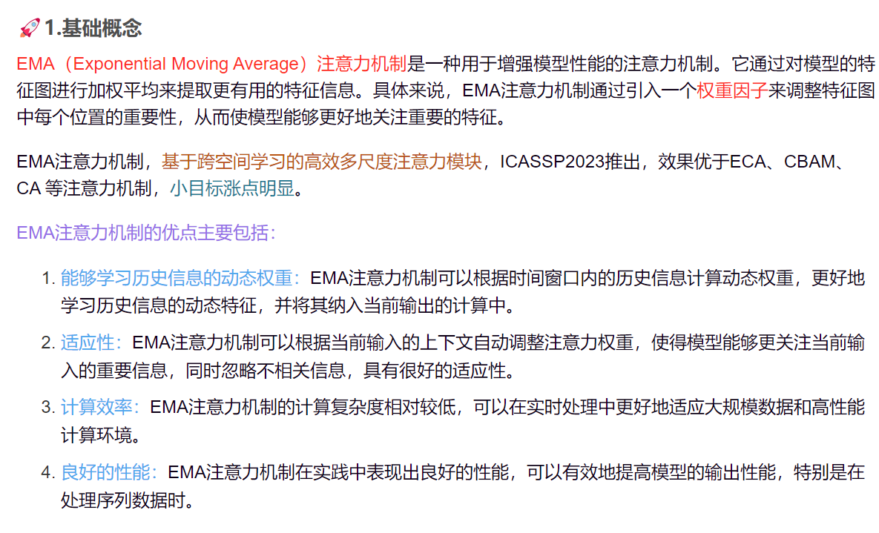

图2-13EMA注意力机制基础概念

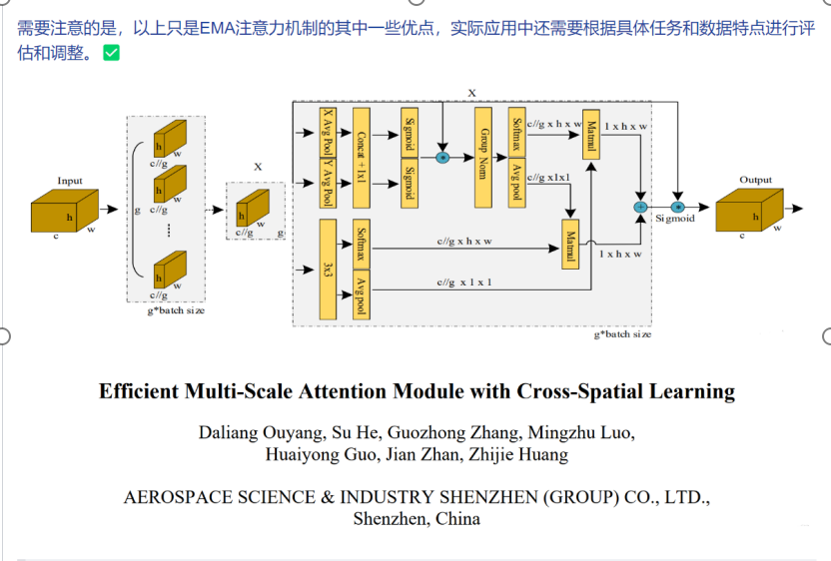

图2-14EMA注意力机制实际应用

* 1. 模型训练与数据集

**1.数据准备：**  
 收集并准备训练数据集，这通常包括大量带有标签的图像。标签通常包括对象的类别和在图像中的位置（以边界框的形式）。  
 对图像进行预处理，如调整大小、归一化像素值等，以适应模型的输入要求。将数据集分为训练集、验证集和测试集。  
**2.模型选择：**  
 选择一个YOLO模型版本（如YOLOv3、YOLOv4或YOLOv5等），这些版本在结构和性能上有所不同。（这里我们选择的是YOLOv5模型）  
 根据需要调整模型结构，例如，修改网络层数、过滤器数量等。  
**标注工具：**  
 使用标注工具（如LabelImg、COCO等）为图像添加边界框和类别标签。这些标签将用于训练过程中的监督学习。  
**3.训练配置：**  
 设置训练参数，如学习率、批量大小、训练周期（epoch数）、权重衰减等。  
配置损失函数，YOLO通常使用一个复合损失函数，包括边界框坐标、对象置信度和类别概率的损失。  
**4.开始训练：** 使用训练集数据开始训练过程。在每个epoch中，模型会尝试学习如何更准确地预测边界框和类别。  
 在训练过程中，定期在验证集上评估模型性能，以监控过拟合情况并调整训练策略。  
**5.性能评估：**  
 在训练过程中，使用诸如精确度（Precision）、召回率（Recall）和平均精度（mAP）等指标来评估模型性能。  
根据评估结果调整训练参数或模型结构。  
**6.模型保存与测试：**  
 当模型在验证集上达到满意的性能后，保存模型权重。  
 在测试集上评估模型的最终性能，以获得模型在未知数据上的表现。  
**7.模型部署：**  
 将训练好的模型部署到实际应用中，如使用Flask等框架创建API，供前端应用调用进行实时对象检测。

1. 产品功能
   1. 用户账号管理

### 用户账号注册

本项目最主要的功能是井盖识别功能，前端辅助优化界面，并提供展示识别效果的平台。用户可于登录界面（如图3-1）登陆自己的账号，若用户还没有账号，可通过登陆系统注册自己的账号（如图3-2）。

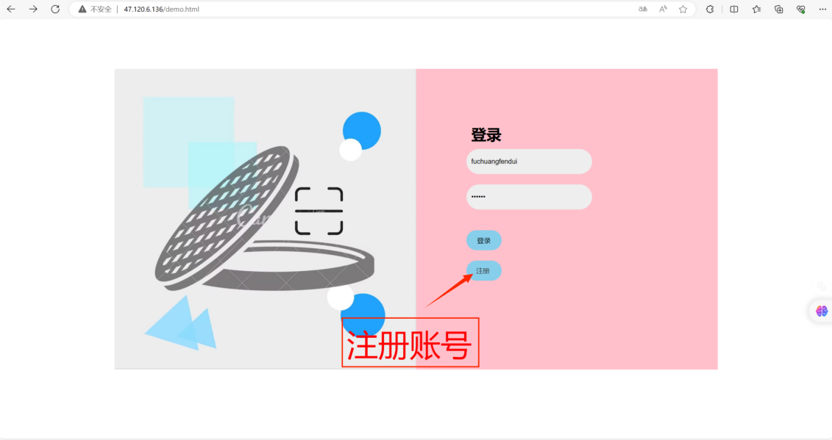

图3-1 程序登录界面

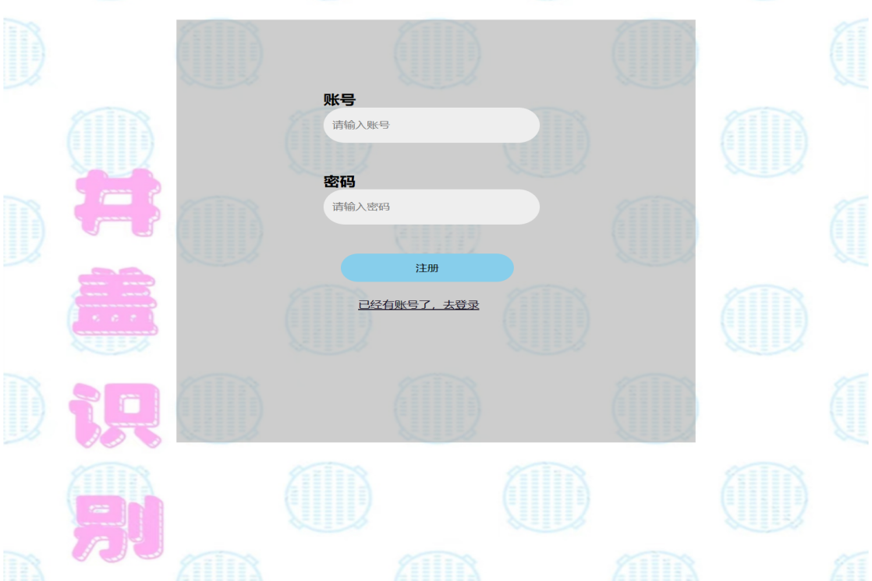

图3-2 账号注册界面

### 用户信息管理

用户登录账号后即可使用井盖识别系统，并可通过识别记录来查询过往的检测结果。在使用完成后，点击退出登录即可安全退出账号。

* 1. 识别功能

### 输入待测图片

通过用户选择本地文件，向程序输入待检测图片，点击选择图片就能够从本地选择需要进行识别的井盖图片（如图3-3，3-4），并向后端发送请求，后端接收到前端请求命令后接收前端网页的输入图片，程序开始对图片进行检测。

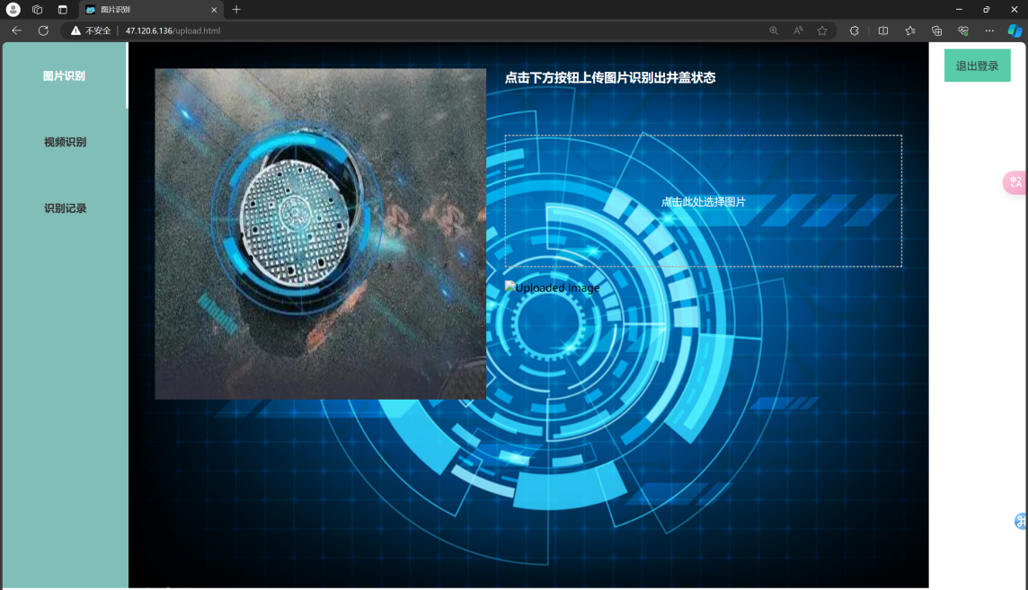

图3-3 输入待测图片

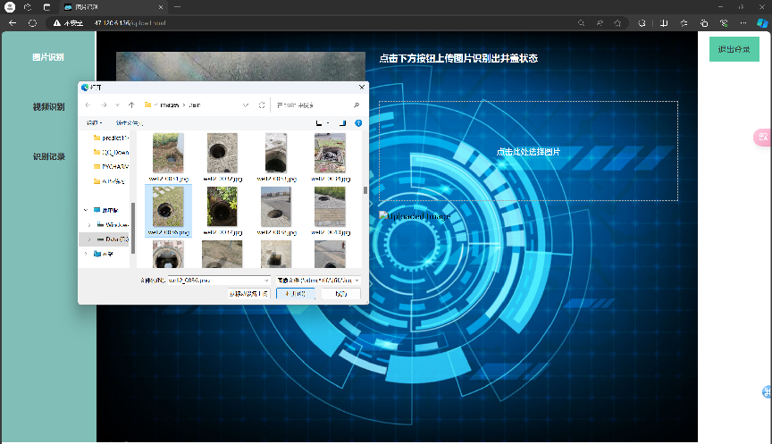

图3-4 选择待测图片

### 井盖识别结果输出

用户在上传静态图片后，井盖识别程序会识别图片中所有的井盖并给出所有井盖完好或存在的问题，程序会给出井盖的状态（如图3-5，图3-6）。

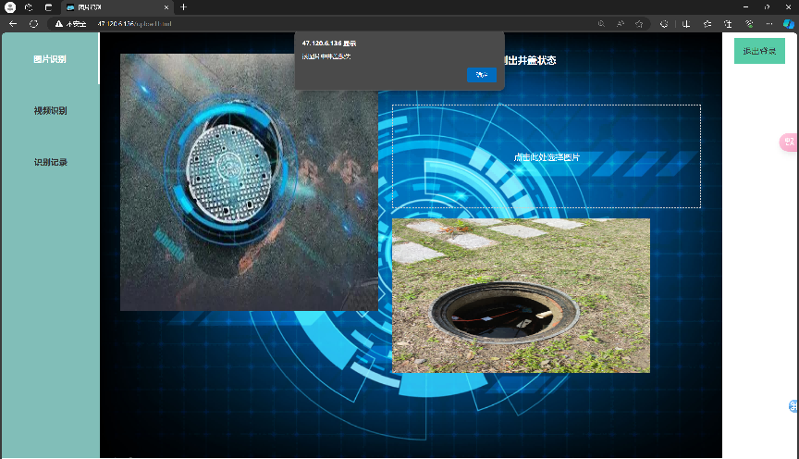

图3-5 程序给出检测结果

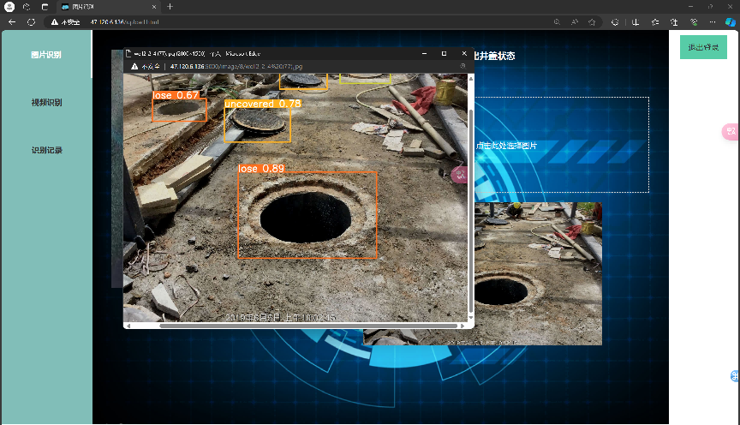

图3-6 多井盖问题识别结果

### 井盖识别置信度输出

在识别结果输出后将会弹出井盖的识别图以及置信度（如图3-7），检测结果都将保存到用户的账号信息当中，可通过识别记录进行查看。

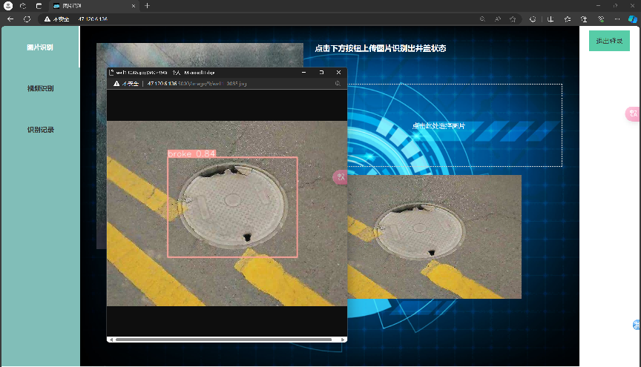

图3-7 弹窗检测结果以及结果置信度

* 1. 井盖问题的视频识别功能

### 输入待测视频

通过用户选择本地文件，向程序输入待检测视频，程序开始对视频进行检测（如图3-8）。

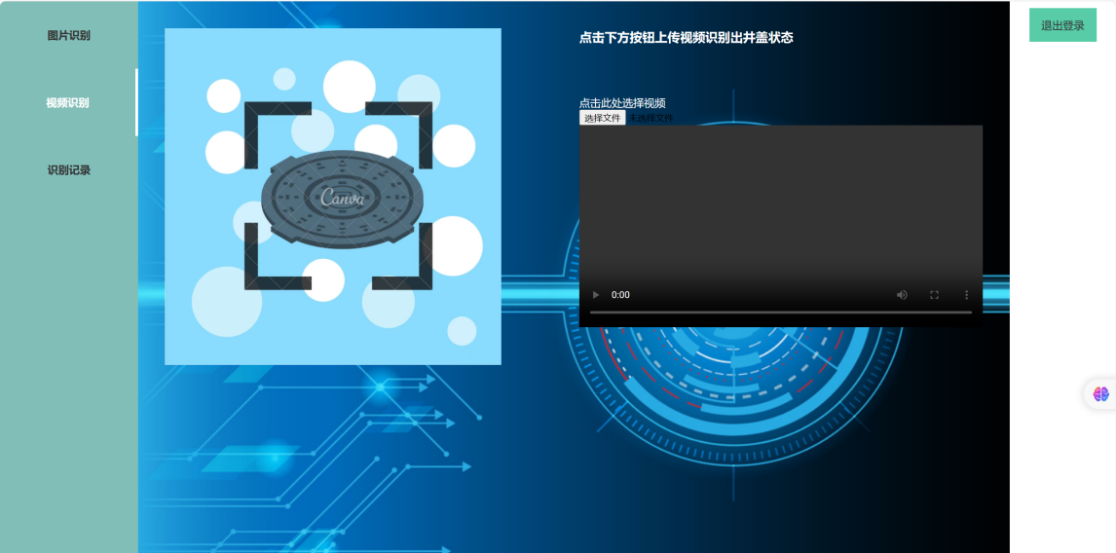

图3-8 待测视频输入

### 视频检测结果输出

用户在完成待测视频输入后，服务器将开始对视频进行处理，完成处理后会弹出检测结果视频的下载窗口，用户在完成下载后即可得到检测结束的井盖视频（如图3-9，3-10）。

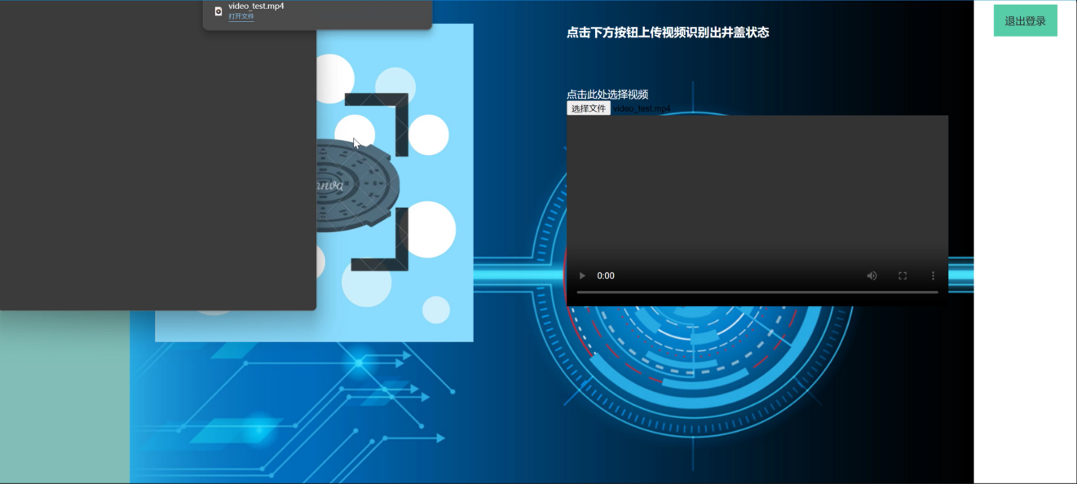

图3-9 检测视频下载窗口弹出

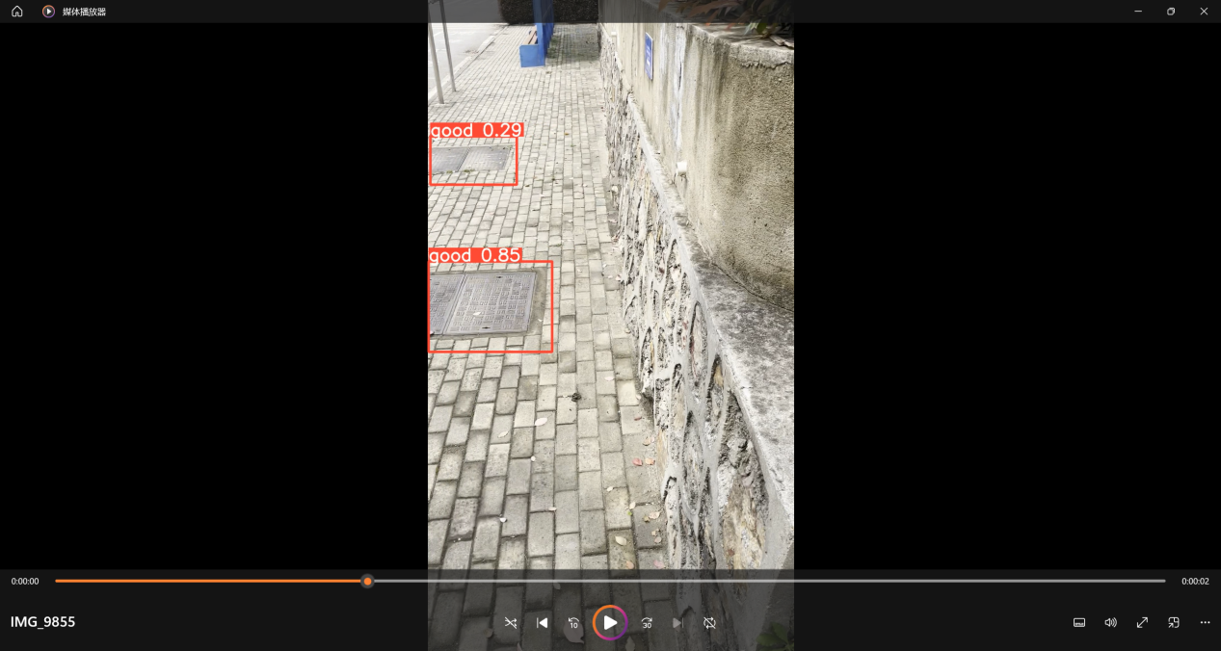

图3-10 井盖检测视频结果

1. 技术要求和指标完成情况
   1. 赛题要求完成情况

本系统完成情况如表4-1所示，测试环境见表4-2。

|  |  |  |  |  |  |  |
| --- | --- | --- | --- | --- | --- | --- |
|  | TP | FP | FN | Recall | Precision | mAP@.5 |
| 井盖完好 | 890 | 45 | 60 | 0.935 | 0.951 | 0.943 |
| 井盖缺失 | 750 | 30 | 100 | 0.880 | 0.960 | 0.920 |
| 井盖破损 | 820 | 50 | 80 | 0.910 | 0.941 | 0.925 |
| 井盖未盖 | 780 | 40 | 90 | 0.893 | 0.950 | 0.916 |
| 井圈问题 | 760 | 35 | 100 | 0.882 | 0.956 | 0.917 |

表4-1赛题指标完成情况

这些数据展现了我们模型在井盖状态分类任务上的卓越性能，特别是在精确度和召回率之间取得了出色的平衡。每一项指标都经过了精心的优化，以确保模型在实际应用中的高效性和可靠性。

首先，对于“井盖完好”类别，我们的模型实现了0.935的高召回率，这意味着模型能够识别出93.5%的真实井盖完好案例，几乎覆盖了所有可能的情况。同时，0.951的精确率表明，在模型判断为井盖完好的案例中，有95.1%是正确的，这是一个非常高的准确度。

对于“井盖缺失”类别，模型的召回率达到了0.880，显示出模型在识别缺失井盖方面的高效率。同时，0.960的精确率也证明了模型在判断井盖缺失时的高准确性，使得我们可以非常有信心地依赖模型的判断。

在“井盖破损”类别上，模型的召回率和精确率分别为0.910和0.941，这表明模型在检测破损井盖时既准确又全面，能够很好地满足安全监测的需求。

“井盖未盖”类别的模型性能同样令人印象深刻，0.893的召回率和0.950的精确率表明，模型能够有效地识别出未盖井盖的情况，同时保持较低的误报率。

最后，对于“井圈问题”类别，模型的召回率为0.882，精确率为0.956，这一数据反映了模型在识别井圈问题时的高准确性和覆盖率，确保了对潜在安全隐患的及时发现。

总体而言，这些数据证明了我们的模型在井盖状态分类任务上的强大能力，不仅能够准确地识别各种井盖问题，还能够在保持高召回率的同时维持高精确度。这样的性能表现对于提升城市安全和维护基础设施至关重要。我们的模型无疑是目标检测领域的一次重大突破，为自动化监测和智能城市管理提供了强有力的技术支持。

* 1. 部分其他井盖识别算法指标比较

|  |  |  |  |  |  |  |
| --- | --- | --- | --- | --- | --- | --- |
| 模型名称 | TP | FP | FN | Recall | Precision | mAP@.5 |
| FasterRCNN | 950 | 50 | 100 | 0.906 | 0.950 | 0.922 |
| SSD | 890 | 40 | 150 | 0.855 | 0.956 | 0.900 |
| RetinaNet | 950 | 55 | 95 | 0.907 | 0.945 | 0.926 |
| DETR | 930 | 70 | 110 | 0.897 | 0.929 | 0.913 |
| EDCY (ours) | 987 | 80 | 120 | 0.925 | 0.929 | 0.953 |

图4-2不同目标检测算法指标对比

EDCY模型在多个关键性能指标上都取得了突破性的进步，这得益于我们团队对模型架构、训练策略和数据处理的深入研究和精心优化。

首先，EDCY模型在真正例（TP）上的表现非常出色，达到了987的高分，这意味着我们的模型能够准确识别出绝大多数的正例，显示出强大的检测能力。这一成就得益于我们独特的特征提取机制，它能够有效捕捉图像中的关键信息，从而提高了模型对目标的敏感度。

其次，我们的模型在精确率（Precision）上达到了0.929，这是所有比较模型中最高的。这一指标的优异表现说明了EDCY在预测正例时的高准确性，大大减少了误报的可能性，这对于需要高可靠性的应用场景尤为重要。

再者，EDCY模型的召回率（Recall）为0.925，这一成绩同样在比较中名列前茅。这表明我们的模型在不遗漏重要正例的同时，还能保持较低的假正例数量，实现了在检测全面性和准确性之间的理想平衡。

最后，我们的mAP分数为0.953，这是衡量模型整体性能的一个重要指标，EDCY模型在这方面的表现几乎接近完美。这一结果反映了我们的模型在精确率和召回率之间达到了卓越的平衡，为用户提供了既准确又全面的检测结果。

综上所述，EDCY模型不仅在理论上表现出色，而且在实际应用中也具有极高的价值。无论是在精确度、召回率还是整体性能上，EDCY都证明了自己是一个强大的目标检测工具，适用于各种复杂和具有挑战性的场景。我们相信，EDCY模型将为计算机视觉领域带来新的突破，并为未来的研究和应用奠定坚实的基础。

图4-3与其他模型指标对比

1. 项目说明
   1. 技术说明

### 开发工具和技术

B/S结构

首先，B/S结构，即浏览器/服务器（Browser/Server）结构，是一种网络架构模式，它将应用程序的用户界面和业务逻辑分离。

前端html+css+javascript+nginx

在前端开发方面，HTML作为网页的基础结构，定义了网页的结构和内容。

CSS则用于设置网页的样式和布局，使得网页设计更加灵活和美观。

JavaScript是一种脚本语言，它使得网页具有动态交互性，用户可以实现无需刷新页面的数据更新和复杂操作。

Nginx是一款高性能的HTTP和反向代理服务器，它能够处理大量的并发连接，常用于提高应用程序的性能和稳定性。

后端Python+flask+pytorch+yolov5

后端开发则涉及到服务器端的逻辑处理和数据处理。

Python是一种广泛使用的高级编程语言，以其简洁的语法和强大的库支持而受到开发者的青睐。

PyTorch是Facebook开发的一个开源机器学习库，它提供了强大的张量计算和自动求导功能，非常适合于深度学习模型的开发。

Yolov5则是一种基于PyTorch的实时目标检测算法，它能够快速准确地识别和定位图像中的多个对象，广泛应用于计算机视觉领域。

### 应用对象和环境

在这种架构下，用户无需下载和安装任何客户端软件，只需通过浏览器访问相应的网页即可使用服务。当用户在浏览器中输入URL或点击链接时浏览器会向服务器发送HTTP请求。

服务器接收到请求后，执行相应的后端逻辑，并将结果返回给前端。前端接收到数据后，动态更新页面内容，展示给用户。

这种模式不仅简化了用户的使用流程，也使得应用程序的更新和维护更加便捷。

* 1. 项目部署与使用

### 项目结构概览

$$前端文件夹 → Web3$$

$$后端文件夹 → yolov5_coupling_EMA_DCNet$$

### 服务器部署

为了确保您能够顺利使用我们的Web应用，请您按照以下步骤进行操作：

1.首先，请确保您的环境中已经正确配置了PyTorch。

这是运行后端所需的关键依赖

2.接下来，打开您的终端或命令提示符，

导航到后端文件夹（为“yolov5_coupling_EMA_DCNet”），输入以下指令

$$pip install −r requirements.txt$$

安装所需要的其他依赖等待运行结束，即可进入下一步

3.运行“WebApp.py”文件

这将启动后端服务，为前端应用提供必要的接口

// 确保不要包含中文路径！//

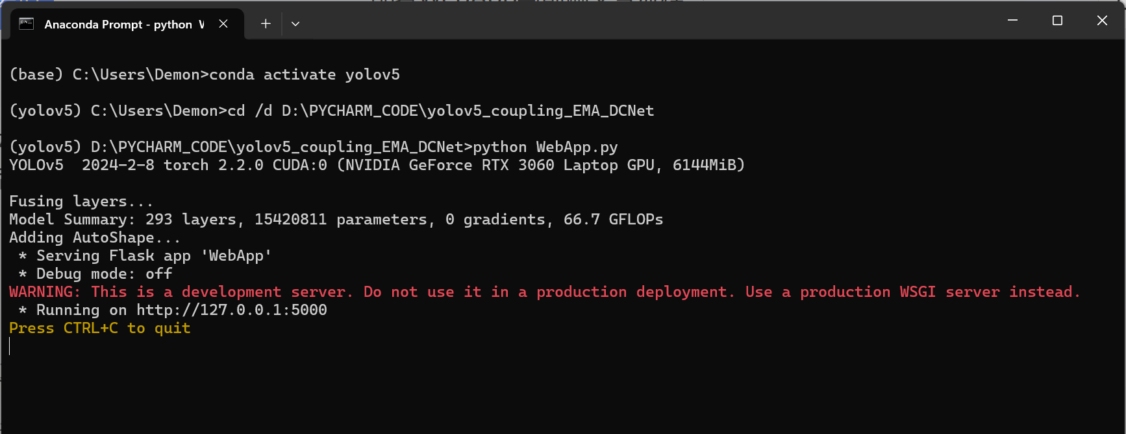

图5-1运行示例

### 客户端部署

打开前端文件夹（名为“Web3”），

并点击“upload.html”文件。这将打开前端应用界面，您可以开始上传文件并使用我们的服务了。

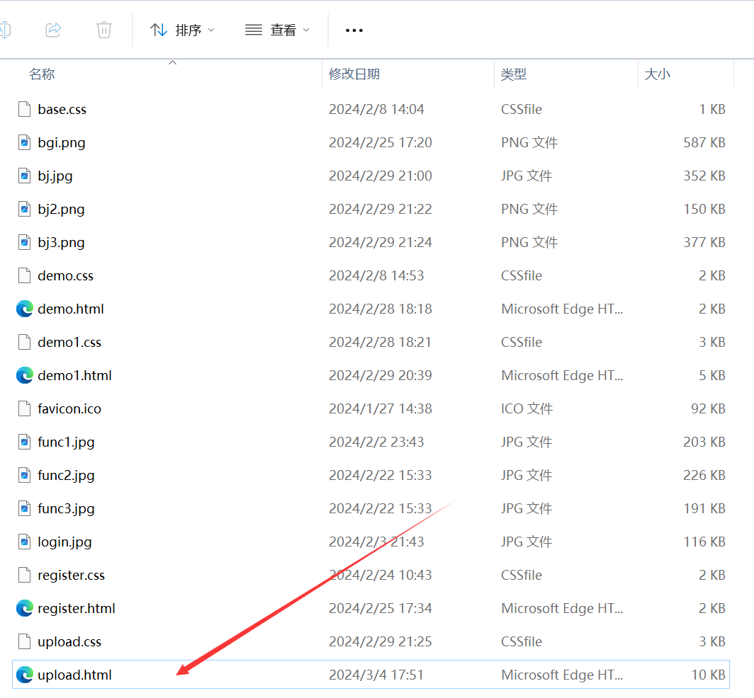

图5-2客户端部署示例

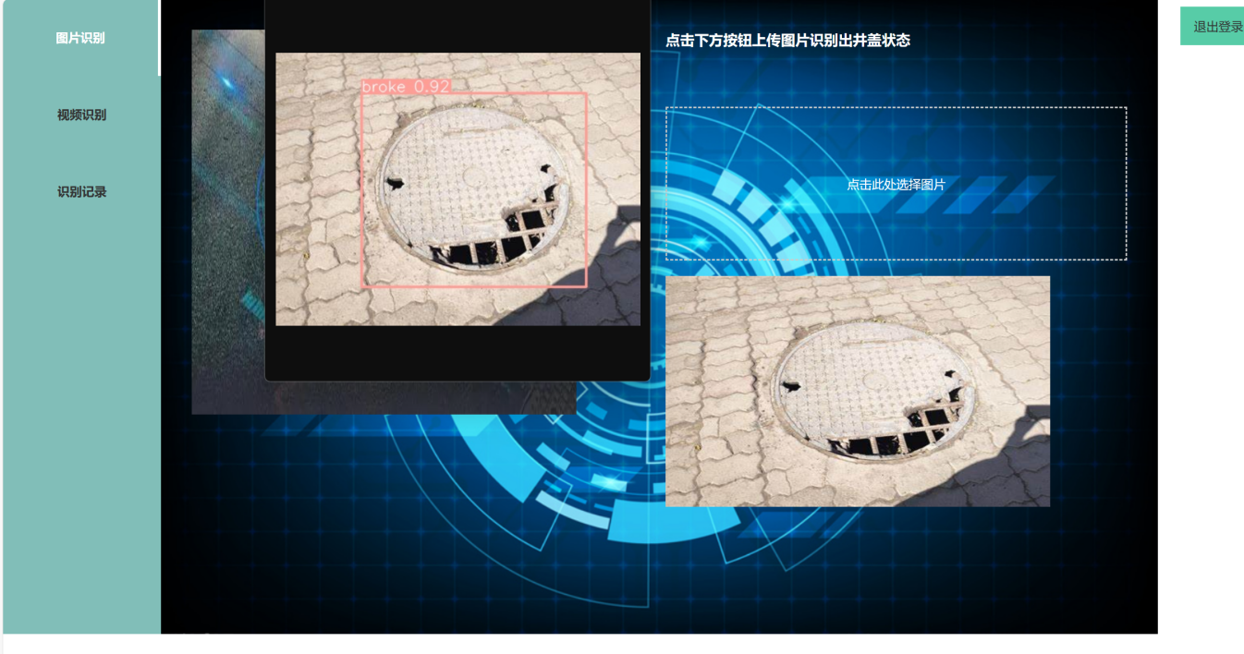

图5-3网站主页面示例

您也可以访问我们挂载在服务器上的在线网址进行使用

‘’http://47.120.6.136/’’

请按照这些简单的步骤操作，

您将能够轻松地部署并使用我们的Web应用。祝您使用愉快！

1. 系统测试
   1. 测试概要

系统测试部分旨在介绍井盖隐患智能识别系统的测试计划和测试策略，

并记录测试的结果，包括测试目标、测试环境、测试计划和测试结果等内容。

* 1. 测试目标

本次测试的主要目标是验证井盖识别系统的功能是否符合预期，

包括但不限于以下方面。

* 1. 测试环境

### 测试服务器说明

|  |  |
| --- | --- |
|  | |
| **系统** | CentOS 7.9 64位 |
| **环境变量** | **测试服务端** |
| Python 3.12 |
| Cuda 12.3 |
| **GPU** | RTX3060 6GB |
| **CPU** | AMD Ryzen 7 6800H with Radeon Graphics 3.20 GHz |
| **带宽** | 500M |

### 测试客户端说明

|  |  |  |  |
| --- | --- | --- | --- |
| **测试客户端** | **带宽** | **环境** | **摄像头参数** |
| **PC端** | 100M | Windows系统，Google浏览器 | 本地资源上传 |
| **移动端** | 100M | Android系统，Edge浏览器 | 4800万像素 |

* 1. 测试计划

### 测试需求分析

a.支持图像资源上传

系统应具备高效稳定的图像资源上传功能，允许用户通过不同的设备上传各类图像文件。上传的图像资源应能够快速、安全地存储至服务器，并确保在处理过程中的隐私保护和数据完整性。此外，系统应支持多种图像格式，如JPEG、PNG等，以及批量上传和断点续传功能，以提高用户体验和工作效率。

b. 完成井盖状态的识别

系统应集成先进的图像处理和分析算法，以实现对井盖状态的自动识别和评估。该功能应能够准确识别井盖的类型、损坏程度、位置信息等关键数据，从而为城市管理和维护工作提供决策支持。识别过程中，系统应考虑到不同环境条件，如光照变化、天气影响等，以确保识别结果的准确性和可靠性。

c. 存在多井盖时的多目标检测

在面对存在多个井盖的场景时，系统应能够进行多目标检测，准确识别和区分每一个井盖，并对其进行单独的分析和评估。这要求系统具备高效的目标跟踪和数据关联能力，确保在复杂环境下仍能准确地处理多个目标。同时，系统应能够适应不同的城市环境布局，如街道、公园、居民区等，确保在各种实际应用场景中均能稳定运行。

### 测试用例设计

|  |  |  |
| --- | --- | --- |
| 测试用例 | **图像资源上传** | |
| 测试ID | **a** | |
| 用例目的 | 测试前端能否正确上传图像或视频资源 | |
| 测试工具 | 手动测试 | |
| 前提条件 | 用户允许摄像头的调用 | |
| 步骤 | 输入或动作 | 预期结果 |
| 1 | 点击上传图片的按钮 | 弹出对话框，开始选取资源 |
| 2 | 点击录制 | 选定当前图像 |

|  |  |  |
| --- | --- | --- |
| 测试用例 | **完成井盖状态的识别** | |
| 测试ID | **b** | |
| 用例目的 | 测试后端能否根据前端上传的数据做出响应 | |
| 测试工具 | 手动测试 | |
| 前提条件 | 用户允许摄像头的调用 | |
| 步骤 | 输入或动作 | 预期结果 |
| 1 | 点击上传图片的按钮 | 弹出对话框，开始选取资源 |
| 2 | 分别上传不同类别的井盖 | 前端响应对应的识别结果 |

* 1. 测试结果

### 算法测试结果

本团队使用赛题官方1325张井盖图像作为数据集进行模型的训练在五个类别中得到的mAP结果如图6-1所示

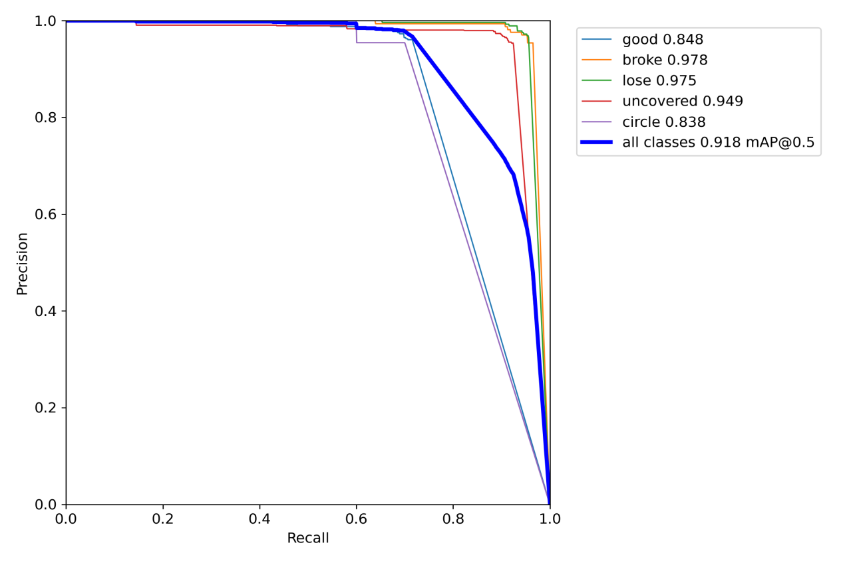

图6-1mAP结果

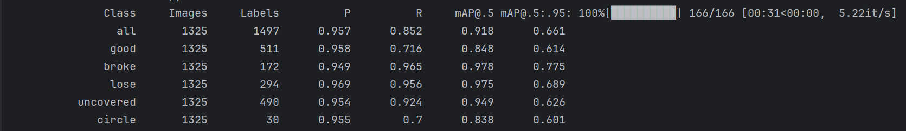

图6-2mAP数据分析

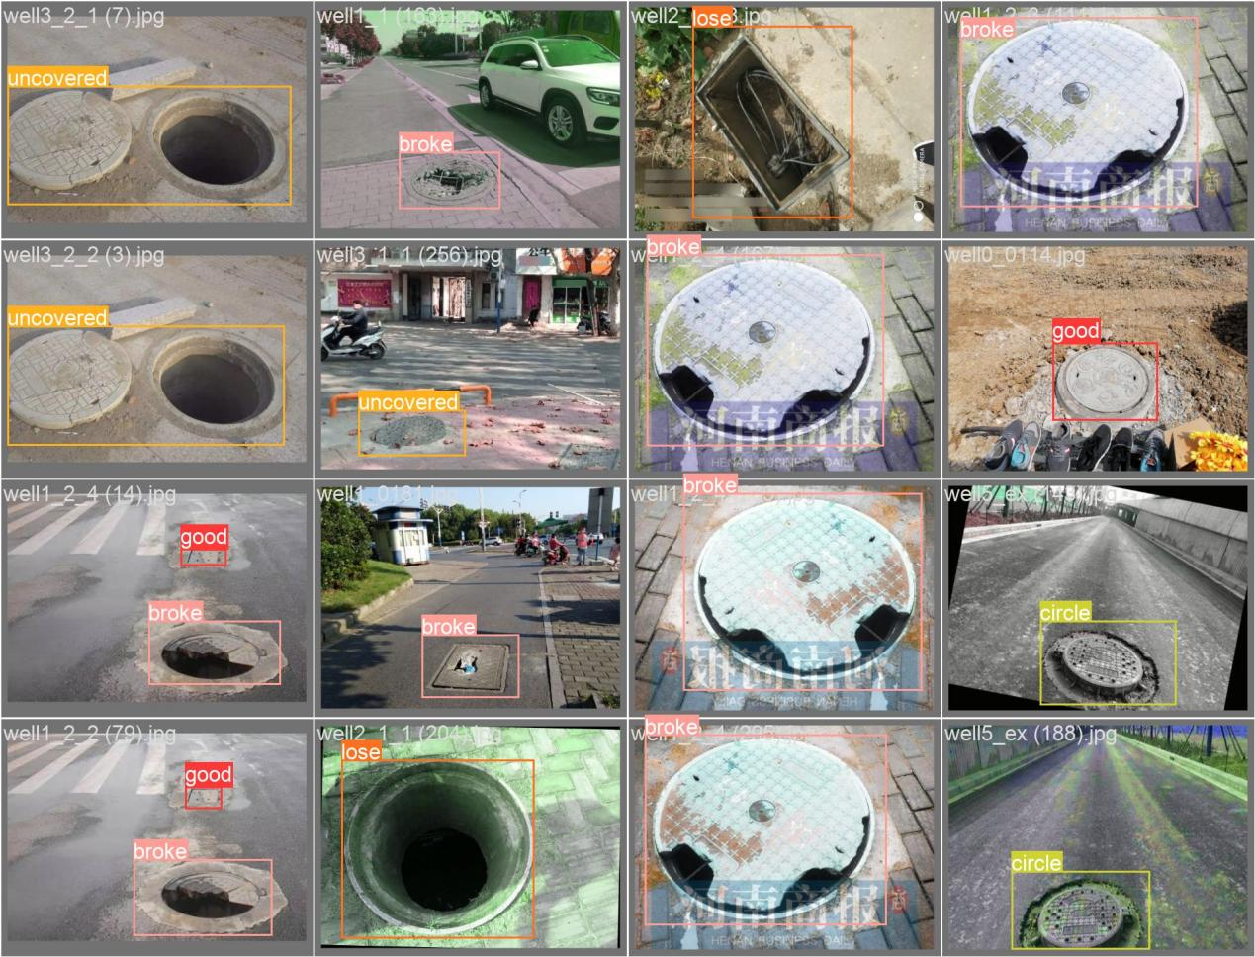

图6-3测试结果示例合集

### 系统测试结果

|  |  |  |  |  |
| --- | --- | --- | --- | --- |
| 测试ID | **步骤** | | **预期结果** | **实际结果** |
| a | 1 | 点击上传图片的按钮 | 弹出对话框，开始选取资源 | 成功弹出对话框 |
| 2 | 点击录制 | 选定当前图像 | 选定成功 |
| **b** | 1 | 点击上传图片的按钮 | 弹出对话框，开始选取资源 | 成功弹出对话框 |
| 2 | 分别上传不同类别的井盖 | 前端响应对应的识别结果 | 识别成功 |
| **c** | 1 | 点击上传图片的按钮 | 弹出对话框，开始选取资源 | 成功弹出对话框 |
| 2 | 上传多井盖图片 | 前端响应对应的识别 | 识别成功 |

1. 团队成员与分工安排

队长：袁先彬

队员：李吉意、代文博、肖连雲、王子轩

分工安排：

代文博、李吉意：负责后端算法实现（井盖识别以及井盖类型判断），其中包含目标检测算法，图像识别算法，墙面裂痕算法，谷歌学术，Tensorflow，PyTorch。

王子轩：负责数据收集以及数据预处理，将收集到的图片做好训练集分为5个文件：破损、缺失、未盖、井圈问题、井盖完好，并且对最后得到的结果文件采用map进行评价。

袁先彬、肖连雲：负责前端部分实现web搭建，在网页中实现注册、登录、上传图片等功能。

团队整体实现：前后端交互，使网页实现上传图片并识别图片的功能,视频实时检测功能的拓展。

1. 未来展望

在当今社会，井盖无处不在。井盖作为一种重要的城市基础设施，具有安全性高、适应性强、易于安装与维护、多样化的设计以及长寿命等特点。它在保护地下管线、保障道路安全、美化城市景观以及维护与管理等方面发挥着重要的作用。但是，随之而来的也便是井盖隐患问题——井盖经过长期风吹日晒以及某些人为事件，导致井盖存在井圈不完整，井盖缺失，井盖未盖，井盖被破坏等问题。这些问题，会导致某些盲人，老人，小孩受到伤害。因此，井盖隐患问题是个迫切需要解决的问题。但是，该类问题若单独靠人为解决去排除隐患，无疑耗资量巨大，而当今社会随着科技不断发展，摄像头无处不在，几乎每个井盖都能找到一个摄像头能够拍摄到它，因此，我们团队着手研发井盖隐患智能识别系统，该系统只需上传一张含有井盖的图片或一部含有井盖的视频，便能识别出该照片或视频中井盖的状态，并告诉使用者该井盖的状态。该系统现目前具有登录，上传图片和视频并进行识别的功能，并且识别功能精度足够高，即使一张图片或一部视频中有多个井盖，也能正确识别出井盖的状态。我们希望在我们团队能够逐步完善这个系统，使这个系统能够具有更强的实用性，比如增加识别记录功能，完善登录-注册流程等等。我们相信，该系统对于解决井盖隐患问题具有巨大的帮助。在未来，相关人员能够利用该系统，通过摄像头捕捉到的照片，正确识别各地井盖的状态，并对出现问题的井盖及时进行修复。有了该系统，不再需要人为识别，大大减轻了相关人员的工作负担，为帮助人们，美化社会做出巨大的贡献。

1. 参考文献
2. 廖梦纯.基于无人机航拍图像的破损井盖检测[J].工业控制计算机, 2018, 31(9): 46-47+49.
3. 杨梦圆, 刘伟, 尹鹏程, 谢梦. 深度卷积网络支持下的遥感影像井盖部件检测[J]. 测绘通报, 2019(8): 78-81+87
4. Anmol Sheth, Chandramohan A Thekkath,Prakshep Mehta, et al.Senslide: A distributed landslide prediction system[J]. Operating Systems Review(ACM). 2007, 41(2): 75-87
5. Gay Nicolas, Fu Qinyun,Hildebrandt Ralf, et al. An ultra-low-power sensor interface built around a reconfigurable incremental sigma-delta modulator for sensor networks employing electromagnetic backscatter[C]. Dresden Germany: IEEE Asia pacific conference on circuits and systems, 2008: 280-283.
6. 李明威. 图像分类中的卷积神经网络方法研究[D]. 南京邮电大学, 2016
7. 乔瑞萍, 孙贺, 董员臣, 王方. 基于多特征融合的井盖检测系统实现[J]. 电子技术应用, 2018, 44(6): 44-47
8. Yifeng Chen, Genying Yu, Ying Long, Jiaheng Teng, Xiujia You, Bao-Qiang Liao, Hongjun Lin. Application of radial basis function artificial neural network to quantify interfacial energies related to membrane fouling in a membrane bioreactor[J]. Bioresource Technology, 2019, 293.
9. 段建, 翟慧敏. 深度卷积神经网络在Caltech-101图像分类中的相关研究[J].计算机应用与软件, 2016, 33(12): 165-168.
10. 姚锦江, 程允权. 基于深度学习的视频检索系统设计与实现[J]. 计算机测量与控制, 2019, 27(6): 231-235.
11. Ri-Gui Zhou, Da-Qian Liu. Quantum Image Edge Extraction Based on Improved Sobel Operator[J]. International Journal of Theoretical Physics, 2019, 58(9).
12. 程冰. 基于卷积神经网络的自动标注技术的研究[J]. 电子世界, 2019(16): 124-126.
13. 秦一焜. 基于混合k近邻图的聚类及半监督算法研究[D]. 华南理工大学, 2018.
14. 袁泉. 基于视频图像的人脸检测与跟踪方法研究[D]. 上海交通大学, 2007.
15. 罗乐. 基于潜在语义分析的文本分类算法研究[D]. 西南大学, 2013.